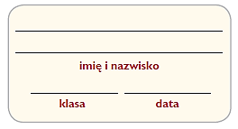
Stany Zjednoczone – potęga
gospodarcza świata

1. Korzystając z atlasu geograficznego, wykonaj polecenia.

a) Podpisz na mapie regiony geograficzne Stanów Zjednoczonych.

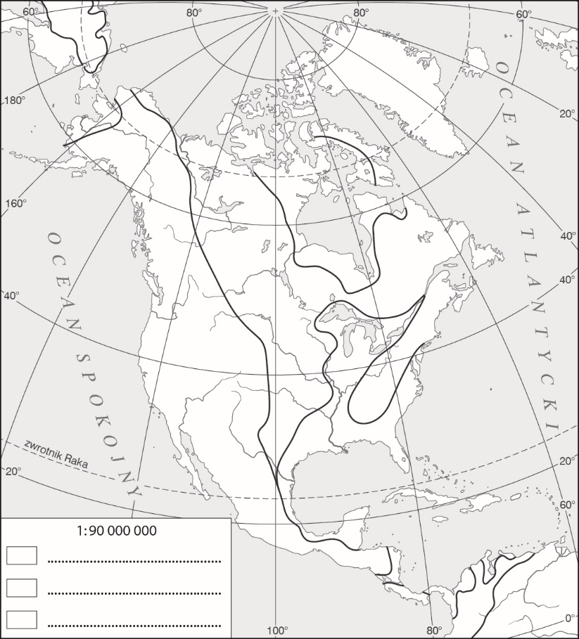
Niziny:
• Niziny Wewnętrzne
• Nizina Zatokowa
• Nizina Atlantycka
Wyżyny:
• Wielkie Równiny
• Wyżyna Kolumbii
• Wyżyna Kolorado
• Wielka Kotlina
Góry:
• Kordyliery
• Góry Skaliste
• Góry Kaskadowe
• Appalachy
• Alaska
b) Oznacz na mapie barwami hipsometrycznymi niziny, wyżyny
i góry, a następnie uzupełnij
legendę mapy.

2. Na podstawie mapy Gospodarka Stanów Zjednoczonych zamieszczonej w podręczniku uzupełnij tabelę.
Część Stanów  Zjednoczonych | Obszar o znacznej  koncentracji przemysłu | Ośrodek przemysłu  high-tech | Dwa ośrodki  przemysłowe | Trzy działy przemysłu
Zachód
Południe
Północ
Wschód

3. Na podstawie analizy danych statystycznych zawartych w tabeli wykonaj polecenia.
Import w 2019 r. (mld USD) |  | Eksport w 2019 r. (mld USD)
Stany Zjednoczone | 3 125 | Stany Zjednoczone | 2 515
Chiny | 2 476 | Chiny | 2 641
Niemcy | 1 587 | Niemcy | 1 811
ŚWIAT | 24 348 | ŚWIAT | 24 819

a) Oblicz udział Stanów Zjednoczonych w światowym imporcie i eksporcie, a następnie uzupełnij zdania.
Obliczenia:

Udział Stanów Zjednoczonych w światowym imporcie w 2019 roku wyniósł ___________________ %.
Udział Stanów Zjednoczonych w światowym eksporcie w 2019 roku wyniósł ____________________%.
b) Oblicz saldo bilansu handlu zagranicznego Stanów Zjednoczonych w 2019 roku.
Obliczenia:

Odpowiedź: _____________________________________________________________________________________________
c) Wyjaśnij, czy saldo bilansu handlu zagranicznego Stanów Zjednoczonych jest korzystne.
_________________________________________________________________________________________________________
_________________________________________________________________________________________________________
4. Na podstawie dostępnych źródeł uzupełnij tabelę dotyczącą amerykańskich firm według wzoru.
Lp. | Firma | Branża | Przykładowe produkty
1. | The Coca-Cola Company |  | napoje gazowane, soki
2. | Google LLC
3. | Ford Motor Company
4. | The Walt Disney Company
5. | Microsoft Corporation
6. | Pfizer Inc. | farmaceutyczna
7. | Levi Strauss & Co.
8. | Calvin Klein Inc.
9. | McDonald’s Corporation
10. | Apple Inc.

